MỤC LỤC TỔNG THỂ DỰ ÁN PROJECTHUB ENTERPRISE

CHƯƠNG 1: TỔNG QUAN DỰ ÁN
1.1. Bối cảnh & Mục tiêu
1.2. Phạm vi dự án
- Các tính năng chính
1.3. Tổng quan về Công nghệ
- Backend: .NET 10
- Database: PostgreSQL 16+ & EF Core
- Frontend: ASP.NET Core Razor Pages + Vue.js
- Real-time: SignalR
- Hạ tầng: Local Storage & Windows/Linux Server

CHƯƠNG 2: ĐẶC TẢ YÊU CẦU NGHIỆP VỤ
2.1. Phân quyền & Vai trò (User Roles)
- Ma trận phân quyền (Manager, Member, Viewer)
2.2. Module Quản lý Dự án
- Tạo & Cấu hình Dự án
- Quản lý Wiki & Tài liệu
- Quản lý Tags/Labels tùy chỉnh
2.3. Module Quản lý Công việc
- Quy trình xử lý Task
- Cơ chế Private Task
- Cơ chế Ghim (Pin) & Ưu tiên (Priority)
- Quy tắc tính % Tiến độ dự án
2.4. Module Tương tác & Thảo luận
- Hệ thống Comment đa cấp
- Đính kèm file
- Cơ chế Voting & Mention (@username)
2.5. Các tính năng hỗ trợ
- Hệ thống Thông báo (Notification Center & Email)
- Nhật ký hệ thống (Audit Logs)
- Tìm kiếm & Lọc (Search & Filter)

CHƯƠNG 3: THIẾT KẾ HỆ THỐNG
3.1. Kiến trúc tổng thể
- Sơ đồ kiến trúc
- Mô hình Modular Monolith
3.2. Thiết kế Cơ sở dữ liệu
- Sơ đồ ERD
- Từ điển dữ liệu : Chi tiết các bảng Users, Projects, Tasks, Comments, AuditLogs...
3.3. Thiết kế luồng dữ liệu
- Cơ chế Authentication (Identity)
- Luồng xử lý Real-time với SignalR
- Tích hợp Vue.js vào Razor Pages

CHƯƠNG 4: THIẾT KẾ GIAO DIỆN NGƯỜI DÙNG
4.1. Sơ đồ trang (Sitemap)
4.2. Luồng người dùng
- Flow: Tạo dự án mới
- Flow: Xử lý một Task từ A-Z
- Flow: Bảo mật Private Task
4.3. Wireframe / Mockup các màn hình chính
- Dashboard dự án
- Chi tiết công việc
- Giao diện Wiki & Settings

CHƯƠNG 5: QUY CHUẨN KỸ THUẬT
5.1. Quy ước đặt tên (Naming Convention)
- Quy ước C# (Backend)
- Quy ước Database (PostgreSQL)
- Quy ước Vue.js & CSS
5.2. Cấu trúc thư mục
- Backend (.NET)
- Frontend (wwwroot)
5.3. Quy trình phát triển
- Git Flow & Branching Strategy
- Quy trình Code Review & Pull Request

CHƯƠNG 6: TRIỂN KHAI & VẬN HÀNH
6.1. Thiết lập môi trường phát triển (Local Setup)
- Yêu cầu phần mềm & Tools
- Hướng dẫn chạy Migration & Seed Data
6.2. Kế hoạch sao lưu & Phục hồi
- Backup Database
- Backup File Uploads

TÊN DỰ ÁN: PROJECT HUB
LOẠI TÀI LIỆU: ĐẶC TẢ YÊU CẦU & THIẾT KẾ HỆ THỐNG
PHIÊN BẢN: 1.0

DANH MỤC THUẬT NGỮ & VIẾT TẮT
Phần này giải thích các thuật ngữ chuyên môn và nghiệp vụ được sử dụng trong tài liệu để thống nhất ngôn ngữ giữa đội ngũ kỹ thuật và quản lý.

A. Thuật ngữ Kỹ thuật
Thuật ngữ | Viết tắt | Định nghĩa / Giải thích
System Requirements Spec | SRS | Tài liệu đặc tả yêu cầu phần mềm.
Entity Relationship Diagram | ERD | Sơ đồ quan hệ thực thể (Thiết kế cơ sở dữ liệu).
Modular Monolith | - | Kiến trúc một khối nhưng được chia tách module rõ ràng (theo folder/namespace).
Razor Pages | - | Mô hình lập trình web của ASP.NET Core tập trung vào Page-based, xử lý logic tại Server.
Interactive Islands | - | Chiến lược Frontend: Sử dụng Razor Pages làm nền tảng chính, chỉ nhúng Vue.js vào các vùng cần tương tác cao (như Comment, Realtime notification).
SignalR | - | Thư viện của .NET giúp xây dựng tính năng thời gian thực (Real-time).
Entity Framework Core | EF Core | Bộ thư viện ORM (Object-Relational Mapping) giúp tương tác với Database bằng code C#.
PostgreSQL | Postgres | Hệ quản trị cơ sở dữ liệu quan hệ (RDBMS) mã nguồn mở.
User Acceptance Testing | UAT | Kiểm thử chấp nhận người dùng (Bước cuối cùng trước khi deploy).

B. Thuật ngữ Nghiệp vụ
Thuật ngữ | Định nghĩa trong ngữ cảnh dự án ProjectHub
Sub / Project | Dự án. Không gian làm việc chung cho một nhóm người dùng.
Thread / Task | Công việc. Một đầu việc cụ thể cần thực hiện, có deadline và người chịu trách nhiệm.
Assignee | Người được giao thực hiện Task.
Wiki | Trang tài liệu nội bộ của từng Dự án, dùng để lưu quy trình, hướng dẫn.
Private Task | Công việc nội bộ/nhạy cảm. Vẫn hiển thị tiêu đề trên danh sách để báo hiệu sự tồn tại, nhưng nội dung bị ẩn với người không có quyền.
Workflow | Quy trình chuyển trạng thái của Task (New -> In Progress -> Review -> Done).
Labels / Tags | Nhãn dán phân loại Task (ví dụ: Bug, Feature, Urgent). Có thể tùy chỉnh theo từng Dự án.
Mention | Hành động nhắc đến thành viên khác bằng cú pháp @username trong bình luận hoặc mô tả.
Audit Log | Nhật ký hệ thống ghi lại các thay đổi quan trọng (Ai làm gì, lúc nào, giá trị cũ/mới).

CHƯƠNG 1: TỔNG QUAN DỰ ÁN

1.1. BỐI CẢNH VÀ MỤC TIÊU

1.1.1. Bối cảnh
Hiện tại, quy trình quản lý công việc và dự án nội bộ đang gặp một số vấn đề:
- Thông tin phân tán: Trao đổi công việc diễn ra trên nhiều kênh (Zalo, Email, Excel) khiến việc tra cứu lịch sử và ngữ cảnh rất khó khăn.
- Thiếu tính minh bạch: Khó theo dõi tiến độ tổng thể của một dự án hoặc khối lượng công việc của từng cá nhân.
- Giao diện phức tạp: Các phần mềm quản lý dự án chuyên sâu (như Jira, MS Project) thường quá phức tạp và cần thời gian đào tạo lâu, tạo rào cản cho nhân viên không chuyên kỹ thuật.

1.1.2. Mục tiêu Dự án

Xây dựng hệ thống ProjectHub với các tiêu chí cốt lõi:
- Giao diện quen thuộc: Lấy cảm hứng từ mô hình Sub/Thread để tạo môi trường làm việc thân thiện, tập trung vào thảo luận và sự minh bạch.
- Quy trình: Áp dụng quy trình trạng thái công việc (Workflow) trong quản lý.
- Tương tác thời gian thực: Giảm thiểu độ trễ thông tin thông qua hệ thống thông báo và bình luận tức thì.
- Lưu trữ tập trung: Toàn bộ tài liệu, file đính kèm và lịch sử thảo luận đều gắn liền với từng đầu việc cụ thể.

1.2. PHẠM VI DỰ ÁN

1.2.1. Các tính năng chính
Hệ thống bao gồm các phân hệ (modules) chức năng sau:
- Phân hệ Quản trị (Admin & Identity):
- Đăng nhập, Đăng ký (hoặc Import user), Quản lý hồ sơ nhân viên.
- Phân quyền theo vai trò: Administrator, Manager, Member.
- Phân hệ Dự án (Projects/Subs):
- Tạo mới, chỉnh sửa thông tin dự án.
- Module Wiki: Soạn thảo tài liệu hướng dẫn, quy định nội bộ cho từng dự án.
- Quản lý thành viên và nhãn (Labels/Tags) riêng cho dự án.
- Phân hệ Công việc (Tasks/Threads):
- Tạo công việc với đầy đủ thuộc tính: Tiêu đề, Mô tả (Rich Text), Deadline, Độ ưu tiên, Người thực hiện.
- Private Task: Cơ chế bảo mật cho các công việc nhạy cảm (chỉ người liên quan mới thấy nội dung).
- Workflow: Chuyển đổi trạng thái (New -> In Progress -> Review -> Done -> Cancelled).
- Phân hệ Tương tác:
- Bình luận đa cấp (Nested Comments).
- Nhắc tên thành viên (@Mention) và gửi thông báo.
- Đính kèm tập tin vào Task và Comment.
- Hệ thống Voting (Upvote/Downvote) để thể hiện sự đồng thuận.
- Phân hệ Báo cáo & Tiện ích:
- Dashboard thống kê tiến độ dự án (%).
- Tìm kiếm toàn văn (Full-text search).
- Nhật ký hoạt động (Audit Logs).

1.3. TỔNG QUAN VỀ CÔNG NGHỆ
Dự án sử dụng nền tảng công nghệ Microsoft .NET mới nhất để đảm bảo hiệu năng và khả năng bảo trì dài hạn.

1.3.1. Kiến trúc Tổng thể
- Mô hình: Modular Monolith (Một khối phân chia theo module nghiệp vụ).
- Lý do lựa chọn: Giảm độ phức tạp khi triển khai, dễ dàng debug và phát triển nhanh, phù hợp với quy mô team và user hiện tại.
1.3.2. Ngôn ngữ & Framework (Backend)
- Ngôn ngữ: C#.
- Framework: ASP.NET Core 10.
- ORM: Entity Framework Core (Code-First approach).
- Real-time: SignalR Core (Dùng cho thông báo và cập nhật Comment).
- Authentication: ASP.NET Core Identity (Cookie-based auth).

1.3.3. Cơ sở dữ liệu (Database)
- Database Engine: PostgreSQL 16
- Lý do lựa chọn: Mã nguồn mở, hiệu năng cao, hỗ trợ tốt JSONB (cho Audit Log) và Full-text Search
- File Storage: Lưu trữ vật lý trên Server thông qua PhysicalFileProvider, quản lý đường dẫn trong Database.

1.3.4. Giao diện người dùng (Frontend)
- Server-side Rendering (SSR): Razor Pages. Đảm nhiệm việc render khung trang, routing, SEO và bảo mật phân quyền ban đầu.
- Client-side Interactivity: Vue.js 3.
- Vue.js sẽ được nhúng vào các vùng cần tương tác cao như: bình luận, Form chọn người (User Picker), Danh sách thông báo.
- Các trang tĩnh (About, Wiki view) chỉ dùng HTML/CSS thuần để tối ưu tốc độ.
- CSS Framework: Bootstrap 5 (tùy chỉnh theme màu sắc theo Brand công ty).

1.3.5. Môi trường triển khai (Deployment Environment)
- OS: Windows Server (IIS) hoặc Linux (Ubuntu + Nginx/Kestrel).

CHƯƠNG 2: ĐẶC TẢ YÊU CẦU NGHIỆP VỤ
Chi tiết các hành vi, quy tắc và chức năng của hệ thống

2.1. PHÂN QUYỀN & VAI TRÒ NGƯỜI DÙNG
Hệ thống phân chia quyền hạn theo hai cấp độ: Cấp hệ thống và Cấp dự án.

2.1.1. Định nghĩa Vai trò
Vai trò (Role) | Cấp độ | Mô tả
System Admin | Hệ thống | Quản trị viên cao nhất. Có quyền quản lý user (tạo/khóa tài khoản), xem toàn bộ log hệ thống, tạo dự án gốc.
Project Manager | Dự án | Người quản lý của một Dự án (Sub) cụ thể. Có toàn quyền cấu hình dự án, quản lý thành viên, và xem tất cả task (kể cả Private Task) trong dự án đó.
Member | Dự án | Thành viên tham gia dự án. Có quyền tạo task, xử lý task được giao, thảo luận và xem các thông tin công khai.
Viewer | Dự án | Chỉ có quyền xem (Read-only), không được tương tác. Dành cho các bên audit hoặc sếp lớn chỉ muốn theo dõi.

2.1.2. Ma trận Phân quyền
Bảng dưới đây quy định chi tiết quyền hạn trong phạm vi một Dự án:
Chức năng / Hành động | Project Manager | Member | Viewer | Ghi chú
Quản lý Dự án
Chỉnh sửa thông tin Dự án (Tên, Logo) | ✅ | ❌ | ❌
Thêm/Xóa thành viên khỏi Dự án | ✅ | ❌ | ❌
Tạo/Sửa/Xóa Tags (Labels) | ✅ | ❌ | ❌ | Định nghĩa bộ nhãn riêng cho dự án.
Quản lý Wiki (Tài liệu)
Xem Wiki | ✅ | ✅ | ✅
Tạo/Sửa trang Wiki | ✅ | ✅ | ❌ | Khuyến khích mọi người đóng góp tài liệu.
Xóa trang Wiki | ✅ | ❌ | ❌
Quản lý Công việc (Task)
Tạo Task mới | ✅ | ✅ | ❌
Sửa tiêu đề/mô tả Task | ✅ | ✅ | ❌ | Member chỉ sửa được task do mình tạo hoặc được assign.
Xóa Task | ✅ | ❌ | ❌ | Chỉ Manager mới được xóa để bảo toàn dữ liệu.
Ghim Task lên đầu | ✅ | ❌ | ❌
Xem Private Task | ✅ | ⚠️ | ❌ | Member chỉ xem được nếu là Assignee hoặc Creator.
Thay đổi Deadline | ✅ | ⚠️ | ❌ | Member chỉ đổi được nếu là Creator/Assignee (Log lại audit).
Tương tác
Comment / Reply | ✅ | ✅ | ❌
Upload file đính kèm | ✅ | ✅ | ❌
Upvote / Downvote | ✅ | ✅ | ❌

2.2. MODULE QUẢN LÝ DỰ ÁN
Đây là không gian làm việc chứa các đầu việc và tài liệu liên quan.

2.2.1. Quản lý thông tin Dự án
- Tạo dự án mới:
- Thông tin bắt buộc: Tên dự án, Mã dự án (Project Code/Slug - dùng cho URL), Mô tả ngắn.
- Thiết lập Manager: Người tạo mặc định là Manager.
- Dashboard Dự án:
- Hiển thị Logo, Tên, Mô tả.
- Thanh tiến độ (Progress Bar): Tự động tính toán dựa trên số lượng Task hoàn thành (Logic chi tiết ở mục 2.3).
- Danh sách Manager hiển thị ở Sidebar để thành viên dễ liên hệ.
- Thành viên:
- Giao diện thêm thành viên bằng cách tìm kiếm theo Username hoặc Email.
- Có thể set quyền Manager cho thành viên khác (Một dự án có thể có nhiều Manager).

2.2.2. Phân hệ Tài liệu (Wiki / Knowledge Base)
Mỗi dự án tích hợp sẵn một tab "Wiki" để lưu trữ tri thức lâu dài.
- Mục đích: Lưu quy trình, hướng dẫn setup, coding convention, tài liệu nghiệp vụ... thay vì viết vào Task rồi bị trôi đi.
- Chức năng:
- Soạn thảo: Hỗ trợ Markdown Editor hoặc Rich Text (WYSIWYG).
- Lịch sử: Hiển thị Lần sửa cuối bởi ai, vào lúc nào.

2.2.3. Quản lý Nhãn (Custom Labels/Tags)
Để việc lọc và tìm kiếm hiệu quả, Manager có thể định nghĩa hệ thống nhãn riêng phù hợp với đặc thù dự án.
- Cấu trúc nhãn:
- Tên nhãn: Ví dụ "Backend", "Frontend", "Bug", "Urgent", "Design".
- Màu sắc: Mã Hex (VD: #FF0000 cho Urgent, #00FF00 cho Done).
- Sử dụng:
- Khi tạo/sửa Task, thành viên chọn từ danh sách nhãn đã định nghĩa.
- Một Task có thể gắn nhiều nhãn.
- Quy tắc: Chỉ Manager mới được thêm/sửa/xóa danh sách nhãn gốc (Global Tags của dự án).

2.3. MODULE QUẢN LÝ CÔNG VIỆC
Đây là thực thể chính của hệ thống, nơi mọi hoạt động và báo cáo diễn ra.

2.3.1. Cấu trúc thông tin Task

Mỗi Task bao gồm các trường thông tin sau:
- Tiêu đề: Ngắn gọn, súc tích.
- Mô tả chi tiết: Hỗ trợ Rich Text (In đậm, nghiêng, list, code block).
- Người thực hiện (Assignee): Một hoặc nhiều thành viên chịu trách nhiệm chính.
- Thời hạn (Deadline): Ngày/Giờ phải hoàn thành.
- Độ ưu tiên (Priority):
- Low: Làm khi rảnh.
- Medium: Bình thường (Mặc định).
- High: Cần làm sớm.
- Critical: Khẩn cấp, block tiến độ dự án.
- Tính tiến độ:
- True: Task này là công việc thực tế (VD: Design UI, Code API), khi hoàn thành sẽ tăng % dự án.
- False: Task này là thảo luận, hành chính, hoặc support (VD: Họp team, Brainstorm), hoàn thành hay không không ảnh hưởng % dự án.
- Chế độ riêng tư (Private Mode): Đánh dấu task nhạy cảm.

2.3.2. Quy trình xử lý (Workflow)
Hệ thống áp dụng Quy trình trạng thái, người dùng không thể tự định nghĩa trạng thái mới ngoài luồng này để đảm bảo thống nhất toàn công ty.
Các trạng thái (States):
- New: Mới khởi tạo, chưa ai làm.
- In Progress: Assignee đã nhận việc và đang thực hiện.
- On Hold: Tạm dừng do thiếu tài nguyên hoặc bị Block bởi task khác.
- In Review: Đã làm xong, chờ Manager hoặc Tester kiểm tra.
- Done: Đã hoàn thành và được chấp nhận.
- Cancelled: Hủy bỏ, không làm nữa.
Quy tắc chuyển đổi:
- Member: Chỉ được chuyển: New -> In Progress -> In Review. Không được tự ý chuyển sang Done (nếu quy trình yêu cầu duyệt) hoặc Cancelled.
- Manager: Có quyền chuyển sang bất kỳ trạng thái nào (bao gồm Done và Cancelled).

2.3.3. Cơ chế Bảo mật
Đây là tính năng quan trọng để bảo vệ thông tin nhạy cảm (Lương thưởng, Sa thải, Dự án bí mật) nhưng vẫn giữ tính minh bạch về khối lượng công việc.

Quy tắc hiển thị:
- Người có quyền (Manager, Creator, Assignee): Nhìn thấy toàn bộ thông tin như Task bình thường.
- Người không có quyền (Member khác, Viewer):
- Trên danh sách: Vẫn thấy Task tồn tại.
- Tiêu đề: Bị ẩn, thay thế bằng văn bản hệ thống: "Restricted Task #[ID]".
- Nội dung/File: Ẩn hoàn toàn.
- Comment: Ẩn hoàn toàn.
- Trạng thái/Deadline: Vẫn hiển thị (để biết member kia đang bận hay rảnh).

2.3.4. Logic Tính Tiến độ Dự án
Tiến độ (%) của một Dự án (Sub) được tính tự động dựa trên các Task có cờ Contributes to Progress = True.
Công thức:

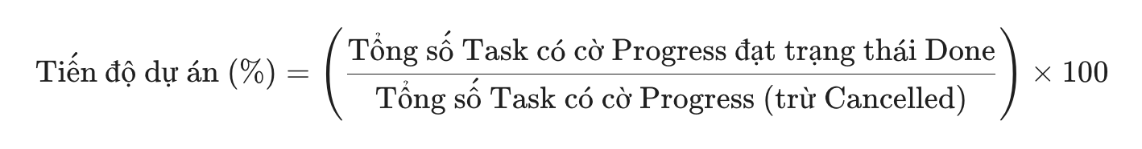

Lưu ý: Các Task trạng thái Cancelled sẽ bị loại khỏi mẫu số để không làm sai lệch báo cáo.

2.4. MODULE TƯƠNG TÁC & THẢO LUẬN
Mô phỏng trải nghiệm mạng xã hội để khuyến khích trao đổi.

2.4.1. Bình luận & Báo cáo (Comments)
- Cấu trúc: Cây bình luận đa cấp (Nested Comments/Reply).
- Chức năng:
- Soạn thảo Markdown.
- Mention (@username): Gõ @ sẽ hiện danh sách thành viên dự án để chọn. Người được nhắc sẽ nhận thông báo.
- Báo cáo: Vì không có Sub-task, thành viên phải comment để cập nhật tiến độ nhỏ (VD: "Đã xong phần API, đang làm UI").

2.4.2. Hệ thống Vote (Voting)
- Cơ chế: Nút Upvote (Mũi tên lên) và Downvote (Mũi tên xuống) tại Task và Comment.
- Mục đích:
- Dùng để biểu quyết nhanh (VD: Manager post một giải pháp, team vote Up nếu đồng ý).
- Thể hiện sự tín nhiệm cho một câu trả lời/giải pháp tốt.
- Quy tắc: Số lượng Vote KHÔNG ảnh hưởng đến thứ tự sắp xếp (Sorting) của Task trên Dashboard (để tránh việc Task quan trọng nhưng ít người quan tâm bị trôi xuống dưới).

2.4.3. Quản lý File đính kèm (Attachments)
File đính kèm được phân loại rõ ràng theo ngữ cảnh:
- Project Files: Tài liệu chung (Nằm ở Sidebar dự án).
- Task Attachments: File đề bài, mockup (Nằm ngay dưới nội dung Task).
- Comment Attachments: File kết quả công việc, file log lỗi (Nằm trong từng comment).

2.5. CÁC TÍNH NĂNG HỖ TRỢ

2.5.1. Trung tâm Thông báo (Notification Center)
Hệ thống gửi thông báo qua 2 kênh: In-App (Quả chuông) và Email.
Các sự kiện kích hoạt (Triggers):
- Assigned: Khi người dùng được gán vào một Task.
- Mentioned: Khi người dùng được nhắc tên (@) trong Comment/Task.
- Deadline Approaching: Cảnh báo trước 24h khi Task sắp hết hạn.
- Status Changed: Khi Task mình đang theo dõi chuyển trạng thái (VD: Từ In Review sang Done).

2.5.2. Nhật ký Thay đổi (Audit Log)
Ghi lại lịch sử chỉnh sửa để quy trách nhiệm. Log được hiển thị ở tab "History" trong chi tiết Task.

Các dữ liệu cần ghi:
- Thay đổi Tiêu đề/Nội dung Task.
- Thay đổi Trạng thái (VD: Ông A chuyển từ Doing -> Done).
- Thay đổi Deadline (Rất quan trọng).
- Thay đổi Người thực hiện (Assignee).

2.5.3. Tìm kiếm & Lọc (Search & Filter)
- Bộ lọc (Filter):
- Theo trạng thái (New, Doing, Done).
- Theo Assignee (Tasks của tôi, Tasks của A).
- Theo Tags (Chỉ hiện Task "Bug" hoặc "Urgent").
- Sắp xếp (Sort):
- Newest: Mới tạo nhất.
- Deadline: Sắp hết hạn nhất (Ưu tiên hiển thị).
- Ghim (Pin): Các Task được Manager ghim sẽ luôn nằm trên cùng bất kể bộ lọc.

CHƯƠNG 3: THIẾT KẾ HỆ THỐNG
Chương này mô tả chi tiết kiến trúc kỹ thuật của ProjectHub, bao gồm sơ đồ hệ thống, cấu trúc mã nguồn và thiết kế cơ sở dữ liệu.

3.1. KIẾN TRÚC TỔNG THỂ

Hệ thống được thiết kế theo mô hình Modular Monolith trên nền tảng .NET 10. Đây là mô hình cân bằng tốt nhất giữa sự đơn giản khi triển khai và khả năng mở rộng trong tương lai.

3.1.1. Sơ đồ Kiến trúc Hệ thống

Hệ thống hoạt động theo mô hình Client-Server tiêu chuẩn. Dưới đây là sơ đồ minh họa luồng tương tác giữa các thành phần:
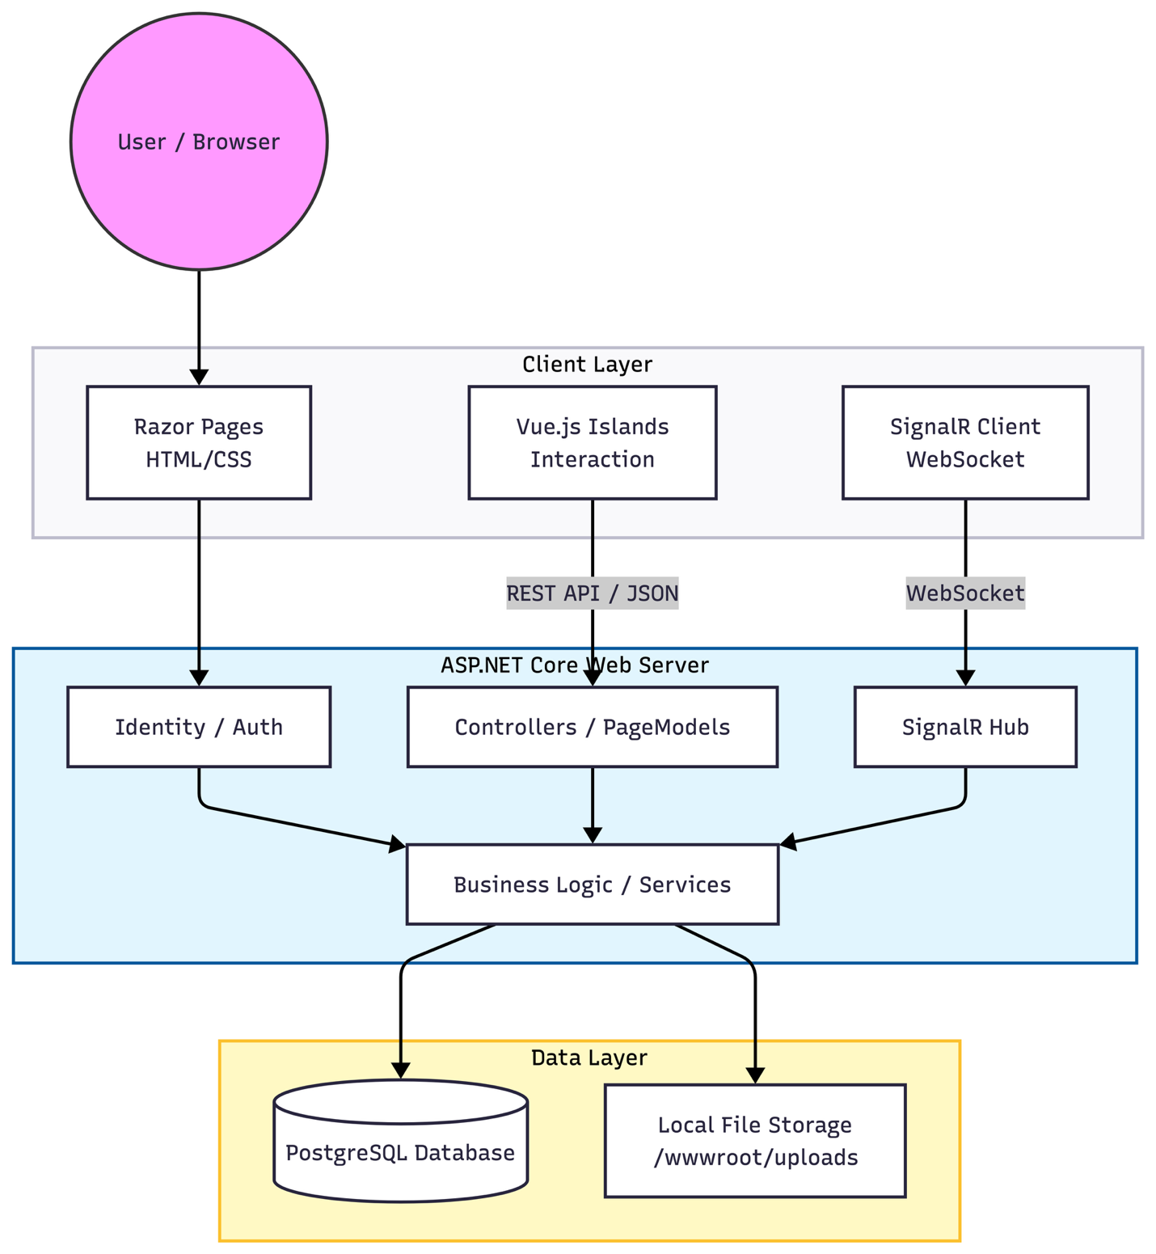
Giải thích luồng dữ liệu:
- Client Layer:
- Giao diện tĩnh: Được render bởi Razor Pages (HTML/CSS).
- Giao diện động: Các vùng tương tác cao (Comment, Notification) sử dụng Vue.js gọi API ngầm.
- Real-time: Kết nối WebSocket qua SignalR để nhận thông báo tức thì.
- Application Layer:
- Chạy trên ASP.NET Core 10.
- Xử lý Routing, Authentication, Authorization.
- Chứa toàn bộ Business Logic (Quy trình Task, Tính toán tiến độ).
- Data Layer:
- Database: PostgreSQL 16+ chứa dữ liệu có cấu trúc (Users, Projects, Tasks).
- File Storage: Hệ thống tệp tin vật lý để lưu trữ file đính kèm (lưu vào /wwwroot/uploads).

3.1.2. Mô hình Phân lớp (Layered Architecture)
Dù là Monolith, mã nguồn vẫn được chia tách logic thành các lớp để đảm bảo Clean Code. Sơ đồ dưới đây thể hiện sự phụ thuộc giữa các lớp:
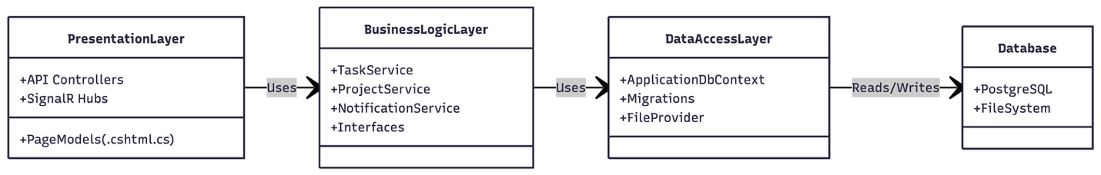
- Presentation Layer:
- Các PageModel (.cshtml.cs) xử lý request từ người dùng.
- Các ApiController phục vụ cho Vue.js gọi dữ liệu JSON.
- Business Logic Layer:
- Chứa các Service (VD: TaskService, ProjectService).
- Thực thi các quy tắc nghiệp vụ (VD: Kiểm tra quyền Private Task, tính % dự án).
- Infrastructure/Data Access Layer:
- Chứa ApplicationDbContext (Entity Framework Core).
- Xử lý ghi/đọc file vật lý.

3.1.3. Cấu trúc Solution (.sln)
Toàn bộ mã nguồn nằm trong một Project duy nhất để đơn giản hóa việc Build & Deploy. Cấu trúc thư mục được tổ chức như sau:

ProjectHub.sln
└── ProjectHub.Web (ASP.NET Core Web App)
├── Areas/ # CHIA MODULE THEO NGHIỆP VỤ
│ ├── Admin/ # Trang quản trị hệ thống
│ ├── Projects/ # Các trang liên quan dự án (List, Settings, Wiki)
│ ├── Tasks/ # Các trang liên quan Task (Create, Detail)
│ └── Identity/ # Đăng nhập, Đăng ký (Scaffolded)
│
├── Data/ # DATA ACCESS LAYER
│ ├── ApplicationDbContext.cs # Cấu hình EF Core
│ └── Migrations/ # Lịch sử thay đổi Database
│
├── Entities/ # DOMAIN MODELS (DB Tables)
│ ├── AppUser.cs
│ ├── Project.cs
│ ├── TaskItem.cs
│ └── ...
│
├── Services/ # BUSINESS LOGIC LAYER
│ ├── Implementations/
│ │ ├── FileService.cs # Xử lý upload file
│ │ ├── NotiService.cs # Xử lý thông báo
│ │ └── TaskService.cs # Logic workflow task
│ └── Interfaces/ # Dependency Injection Interfaces
│
├── Hubs/ # REAL-TIME
│ └── ProjectHub.cs # SignalR Hub chính
│
├── wwwroot/ # STATIC FILES
│ ├── js/
│ │ ├── vue-components/ # Chứa các file Vue.js
│ │ └── app.js # Main JS
│ ├── css/ # Bootstrap custom styles
│ └── uploads/ # Nơi lưu file đính kèm (Physical Storage)
│
├── Program.cs # Entry Point & Configuration
└── appsettings.json # Cấu hình Connection String

3.1.4. Công nghệ & Thư viện Chính
Hạng mục | Công nghệ / Thư viện | Mục đích sử dụng
Framework | .NET 10 (ASP.NET Core) | Nền tảng chính.
Database | PostgreSQL | Cơ sở dữ liệu chính.
ORM | Entity Framework Core | Thao tác dữ liệu dạng Object (Code-First).
Frontend | Razor Pages | Render HTML phía Server.
Interactivity | Vue.js 3 (Composition API) | Xử lý tương tác phía Client (nhúng qua CDN hoặc ES Module).
UI Kit | Bootstrap 5 | Layout và Component CSS có sẵn.
Real-time | SignalR Core | Thông báo đẩy và cập nhật Comment tức thì.
Job Queue | IHostedService / Quartz.NET | (Tùy chọn) Xử lý gửi email background và quét deadline.
Mapping | Mapster | Chuyển đổi giữa Entity và DTO/ViewModel.

3.2. THIẾT KẾ CƠ SỞ DỮ LIỆU
Hệ thống sử dụng PostgreSQL làm cơ sở dữ liệu chính. Việc thiết kế tuân thủ các nguyên tắc chuẩn hóa (Normalization) đến dạng chuẩn 3NF, đồng thời phi chuẩn hóa (Denormalization) một số trường hợp cụ thể (như tính toán tiến độ, cache tên user) để tối ưu hiệu năng đọc.

3.2.1. Quy ước đặt tên & Kiểu dữ liệu
- Bảng (Table): Sử dụng snake_case số nhiều. Ví dụ: users, projects, task_comments.
- Cột (Column): Sử dụng snake_case. Ví dụ: created_at, is_active.
- Khóa chính (PK): Sử dụng UUID (v4) thay vì Integer tự tăng.
- Lý do: Tăng tính bảo mật, dễ dàng merge dữ liệu từ nhiều nguồn, phù hợp với kiến trúc phân tán nếu cần mở rộng sau này.
- Thời gian: Sử dụng TIMESTAMPTZ (Timestamp with Time Zone) để đảm bảo đồng nhất múi giờ khi triển khai Server ở các vị trí địa lý khác nhau.

3.2.2. Sơ đồ Quan hệ Thực thể (ERD)
Sơ đồ dưới đây mô tả mối quan hệ logic giữa các thực thể chính trong hệ thống:
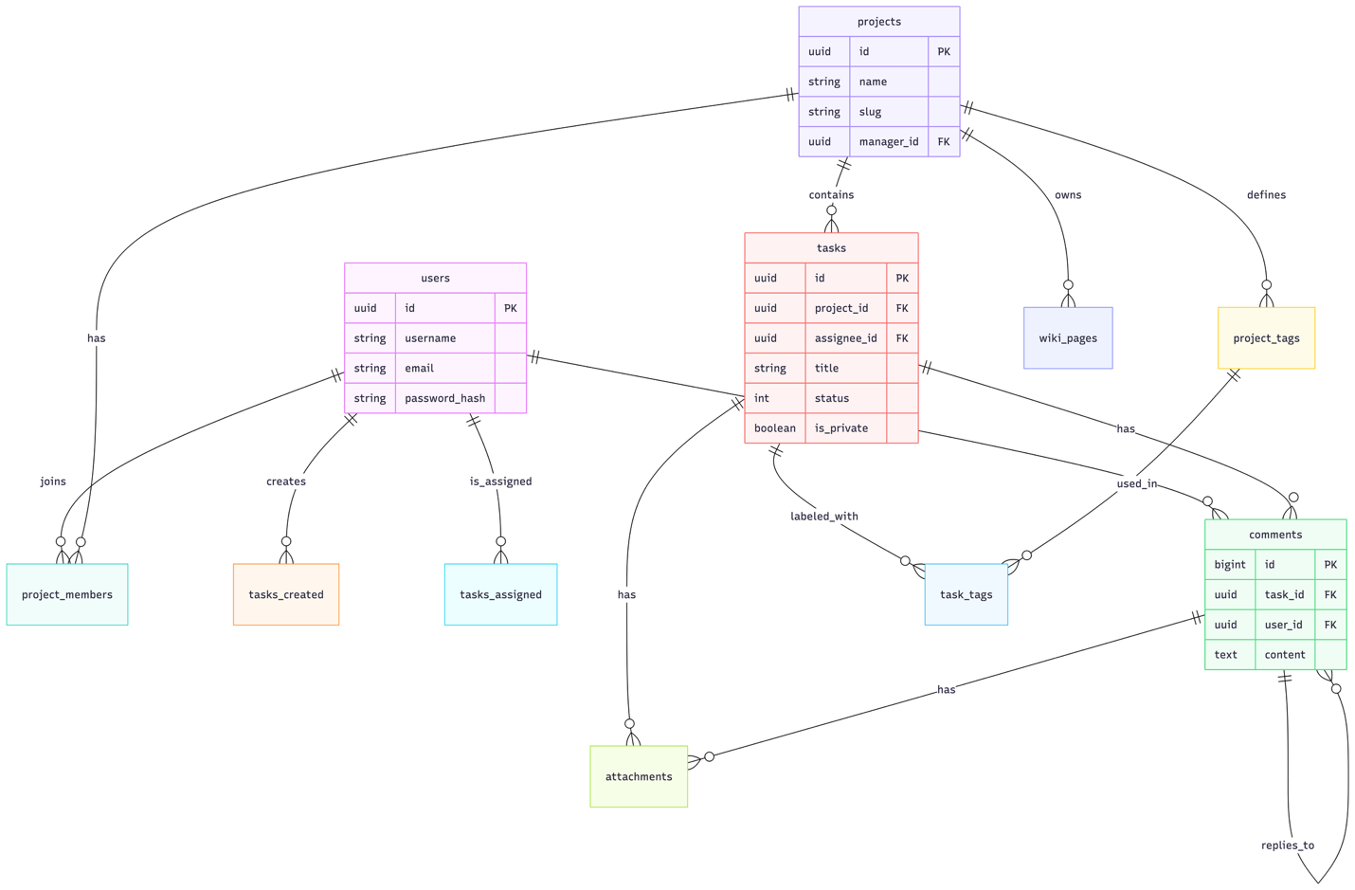

3.2.3. Từ điển Dữ liệu Chi tiết

A. Nhóm Quản trị & Người dùng (Identity)
1. Bảng asp_net_users (Mở rộng từ Identity)
Lưu trữ thông tin tài khoản đăng nhập.
Tên cột | Kiểu dữ liệu | Null | Mô tả chi tiết
id | UUID | No | Khóa chính.
username | VARCHAR(50) | No | Tên đăng nhập (Unique). Index.
email | VARCHAR(256) | No | Email liên hệ (Unique). Index.
password_hash | TEXT | No | Mật khẩu đã mã hóa.
full_name | VARCHAR(100) | Yes | Họ tên hiển thị.
avatar_url | VARCHAR(500) | Yes | Đường dẫn ảnh đại diện (Lưu relative path).
job_title | VARCHAR(100) | Yes | Chức danh (VD: Developer, Tester).
department | VARCHAR(100) | Yes | Phòng ban làm việc.
created_at | TIMESTAMPTZ | No | Ngày tạo tài khoản.
is_active | BOOLEAN | No | Default TRUE. Dùng để khóa tài khoản (Soft delete).

B. Nhóm Dự án (Project Domain)
2. Bảng projects
Lưu trữ thông tin các dự án (Subs).
Tên cột | Kiểu dữ liệu | Null | Mô tả chi tiết
id | UUID | No | Khóa chính.
name | VARCHAR(150) | No | Tên hiển thị của dự án.
slug | VARCHAR(150) | No | URL-friendly name (VD: du-an-a). Unique Index.
description | TEXT | Yes | Mô tả ngắn gọn về mục tiêu dự án.
manager_id | UUID | No | FK tới asp_net_users. Người chịu trách nhiệm chính.
logo_url | VARCHAR(500) | Yes | Logo của dự án.
total_tasks | INT | No | Default 0. (Denormalized) Tổng số task.
completed_tasks | INT | No | Default 0. (Denormalized) Số task đã xong để tính %.
created_at | TIMESTAMPTZ | No | Thời điểm tạo.
is_archived | BOOLEAN | No | Default FALSE. Dự án đóng thì set True.
3. Bảng project_members
Bảng trung gian quản lý thành viên tham gia dự án.
Tên cột | Kiểu dữ liệu | Null | Mô tả chi tiết
project_id | UUID | No | PK, FK tới projects.
user_id | UUID | No | PK, FK tới asp_net_users.
role | VARCHAR(20) | No | Vai trò trong dự án: 'MANAGER', 'MEMBER', 'VIEWER'.
joined_at | TIMESTAMPTZ | No | Ngày tham gia.
4. Bảng project_tags
Lưu trữ danh sách nhãn (Labels) được định nghĩa riêng cho từng dự án.
Tên cột | Kiểu dữ liệu | Null | Mô tả chi tiết
id | SERIAL | No | Khóa chính tự tăng (Int là đủ cho tags).
project_id | UUID | No | FK tới projects. Index.
name | VARCHAR(50) | No | Tên nhãn (VD: Bug, Feature).
color_hex | VARCHAR(7) | No | Mã màu hiển thị (VD: #FF0000).
5. Bảng wiki_pages
Lưu trữ tài liệu nội bộ của dự án.
Tên cột | Kiểu dữ liệu | Null | Mô tả chi tiết
id | UUID | No | Khóa chính.
project_id | UUID | No | FK tới projects.
title | VARCHAR(200) | No | Tiêu đề trang tài liệu.
slug | VARCHAR(200) | No | URL thân thiện cho wiki.
content | TEXT | No | Nội dung định dạng Markdown/HTML.
last_updated_by | UUID | No | FK tới asp_net_users.
updated_at | TIMESTAMPTZ | No | Thời điểm cập nhật cuối.

C. Nhóm Công việc (Task Domain)
6. Bảng tasks
Thực thể quan trọng nhất hệ thống.
Tên cột | Kiểu dữ liệu | Null | Mô tả chi tiết
id | UUID | No | Khóa chính.
project_id | UUID | No | FK tới projects. Index.
title | VARCHAR(300) | No | Tiêu đề công việc.
description | TEXT | Yes | Nội dung mô tả chi tiết (HTML).
creator_id | UUID | No | FK tới asp_net_users. Người tạo.
assignee_id | UUID | Yes | FK tới asp_net_users. Người thực hiện. Index.
status | INT | No | Enum: 0=New, 1=InProgres, 2=OnHold, 3=Review, 4=Done, 5=Cancelled. Index.
priority | INT | No | Enum: 0=Low, 1=Medium, 2=High, 3=Critical.
deadline | TIMESTAMPTZ | Yes | Hạn chót hoàn thành. Index (để query task sắp hết hạn).
is_private | BOOLEAN | No | Default FALSE. Task nhạy cảm.
is_pinned | BOOLEAN | No | Default FALSE. Ghim lên đầu danh sách.
contributes_to_progress | BOOLEAN | No | Default TRUE. Nếu True thì tính vào % dự án.
created_at | TIMESTAMPTZ | No | Ngày tạo.
updated_at | TIMESTAMPTZ | Yes | Ngày cập nhật gần nhất.
7. Bảng task_tags
Liên kết nhiều-nhiều giữa Task và Tag.
Tên cột | Kiểu dữ liệu | Null | Mô tả chi tiết
task_id | UUID | No | PK, FK tới tasks.
tag_id | INT | No | PK, FK tới project_tags.

D. Nhóm Tương tác
8. Bảng comments
Lưu trữ thảo luận. Do số lượng comment có thể rất lớn (hàng triệu), ta sử dụng khóa chính BIGINT thay vì UUID để giảm dung lượng index và tăng tốc độ insert.
Tên cột | Kiểu dữ liệu | Null | Mô tả chi tiết
id | BIGSERIAL | No | Khóa chính tự tăng (64-bit integer).
task_id | UUID | No | FK tới tasks. Index.
user_id | UUID | No | FK tới asp_net_users.
parent_id | BIGINT | Yes | FK tới chính bảng comments. Null nếu là comment gốc (Root).
content | TEXT | No | Nội dung bình luận (Markdown).
is_deleted | BOOLEAN | No | Default FALSE. Soft delete.
created_at | TIMESTAMPTZ | No | Thời điểm bình luận.
9. Bảng attachments
Quản lý tập trung các file đính kèm.
Tên cột | Kiểu dữ liệu | Null | Mô tả chi tiết
id | UUID | No | Khóa chính.
original_name | VARCHAR(255) | No | Tên file gốc lúc upload (VD: bao_cao.pdf).
file_path | VARCHAR(500) | No | Đường dẫn vật lý trên server (VD: /uploads/2025/12/guid.pdf).
file_type | VARCHAR(50) | No | Extension (VD: .pdf, .png).
file_size | BIGINT | No | Kích thước file (bytes).
uploader_id | UUID | No | FK tới asp_net_users.
target_entity | VARCHAR(20) | No | Loại đối tượng gắn vào: 'TASK', 'COMMENT', 'PROJECT'.
target_id | VARCHAR(50) | No | ID của đối tượng (Lưu chuỗi để linh hoạt map với UUID hoặc BigInt).
created_at | TIMESTAMPTZ | No | Thời điểm upload.
10. Bảng audit_logs
Lưu vết thay đổi hệ thống. Sử dụng JSONB của Postgres để lưu dữ liệu linh hoạt.
Tên cột | Kiểu dữ liệu | Null | Mô tả chi tiết
id | BIGSERIAL | No | Khóa chính.
actor_id | UUID | No | Người thực hiện hành động.
action_type | VARCHAR(50) | No | Loại hành động: 'UPDATE_STATUS', 'CHANGE_DEADLINE'.
entity_type | VARCHAR(50) | No | Đối tượng bị tác động: 'TASK', 'PROJECT'.
entity_id | VARCHAR(50) | No | ID đối tượng.
changes | JSONB | No | Lưu giá trị cũ và mới. VD: {"status": {"old": 1, "new": 2}}.
timestamp | TIMESTAMPTZ | No | Thời gian ghi log. Index.
11. Bảng notifications
Lưu thông báo cho người dùng.
Tên cột | Kiểu dữ liệu | Null | Mô tả chi tiết
id | BIGSERIAL | No | Khóa chính.
user_id | UUID | No | Người nhận thông báo. Index.
type | VARCHAR(20) | No | 'MENTION', 'ASSIGN', 'DEADLINE', 'SYSTEM'.
message | VARCHAR(500) | No | Nội dung hiển thị ngắn gọn.
link_url | VARCHAR(500) | Yes | Đường dẫn khi click vào thông báo.
is_read | BOOLEAN | No | Default FALSE.
created_at | TIMESTAMPTZ | No | Thời gian tạo.

3.2.4. Đánh chỉ mục (Indexing)
Để đảm bảo truy vấn nhanh khi dữ liệu lớn, các chỉ mục sau BẮT BUỘC phải được tạo:
- Index tìm kiếm Task: CREATE INDEX idx_tasks_project_status ON tasks (project_id, status); -> Tối ưu cho việc lọc task trong Dashboard.
- Index thời hạn: CREATE INDEX idx_tasks_deadline ON tasks (deadline) WHERE status != 4 AND status != 5; -> Tối ưu cho job quét deadline (chỉ quét task chưa xong).
- Index Assignee: CREATE INDEX idx_tasks_assignee ON tasks (assignee_id); -> Để xem "Task của tôi".
- Index Comment: CREATE INDEX idx_comments_task ON comments (task_id, created_at); -> Để load comment theo thứ tự thời gian.
- Full-text Search: Tạo GIN Index cho cột title và description của bảng Tasks để hỗ trợ tìm kiếm từ khóa.

3.3. THIẾT KẾ LUỒNG DỮ LIỆU (DATA FLOW DESIGN)
Phần này mô tả chi tiết các quy trình xử lý dữ liệu quan trọng nhất của hệ thống, bao gồm xác thực người dùng, xử lý thời gian thực và sự kết hợp giữa Server-side (Razor) và Client-side (Vue.js).

3.3.1. Cơ chế Xác thực & Phân quyền (Authentication & Authorization Flow)
Hệ thống sử dụng ASP.NET Core Identity với cơ chế Cookie Authentication tiêu chuẩn.
Luồng đăng nhập:
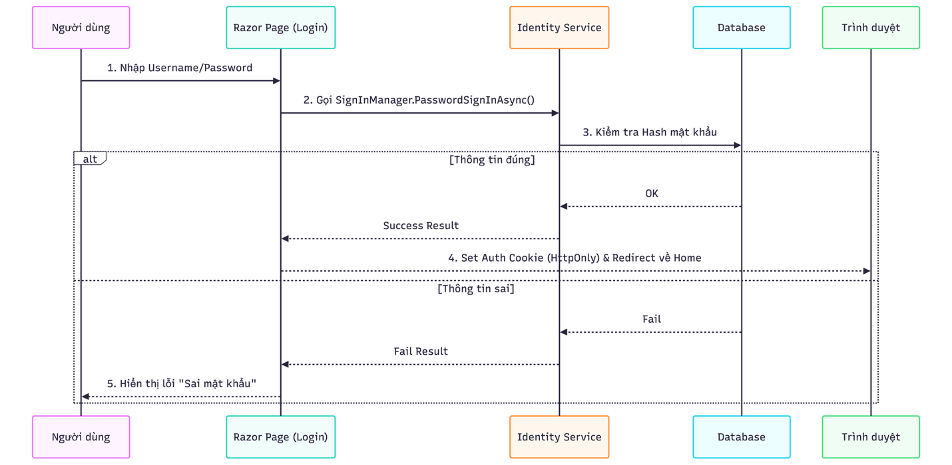
Quy tắc Bảo mật:
- Cookie: Thiết lập HttpOnly, Secure, SameSite=Strict để chống XSS và CSRF.
- Authorization: Sử dụng Policy-based Authorization trong Controller.
- Ví dụ: [Authorize(Policy = "ProjectManager")] để chặn truy cập vào trang Settings của dự án.

3.3.2. Luồng xử lý Thời gian thực (Real-time SignalR Flow)
Sử dụng Library SignalR.
Kịch bản: Người dùng A bình luận vào một Task, Người dùng B (đang xem Task đó) thấy bình luận hiện ra ngay lập tức mà không cần F5.
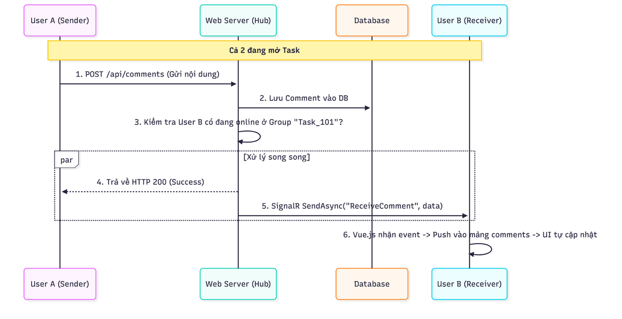
Chiến lược Nhóm (Hub Groups):
- Project Group (Project_{Id}): Nhận thông báo chung của dự án (VD: Có Task mới).
- Task Group (Task_{Id}): Nhận comment, update trạng thái của task cụ thể.
- User Group (User_{Id}): Nhận thông báo cá nhân (VD: Được mention, được assign).

3.3.3. Chiến lược Tích hợp Vue.js vào Razor Pages
Đây là mô hình "Hybrid" giúp tận dụng tối đa sức mạnh của cả Server-rendering và Client-rendering.

Sơ đồ luồng dữ liệu Vue-Razor:
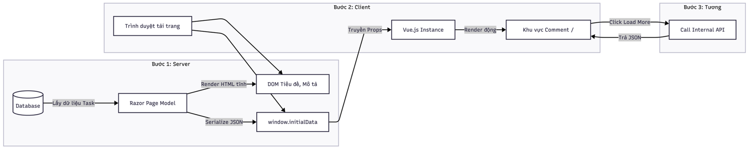
Giải thích:
- Server Side: Khi User truy cập /Task/Details/1, Server lấy thông tin Task và danh sách 10 comment đầu tiên. Server render tiêu đề, nội dung task ra HTML tĩnh để hiển thị ngay lập tức. Danh sách comment được chuyển thành JSON và gán vào biến global hoặc data-attribute.
- Client Side: Trình duyệt hiển thị nội dung tĩnh ngay. Sau đó app.js chạy, khởi tạo Vue instance, đọc dữ liệu JSON kia và render khu vực Comment.
- Lợi ích: Người dùng thấy nội dung ngay lập tức (không bị màn hình trắng loading), còn các tính năng phức tạp sẽ được load ngay sau đó.

3.3.4. Luồng xử lý File đính kèm
- Upload: User chọn file -> Vue.js gửi FormData (Multipart) lên API /api/upload.
- Validation (Server):
- Kiểm tra đuôi file (Allow list: .pdf, .png, .zip...).
- Kiểm tra dung lượng (Max 20MB).
- Storage:
- Tạo tên file mới: Guid.NewGuid() + Extension (VD: a1b2-c3d4.pdf) để tránh trùng tên và đoán đường dẫn.
- Lưu vào thư mục vật lý: wwwroot/uploads/{ProjectId}/{Year}/{Month}/.
- Database: Lưu bản ghi vào bảng Attachments với đường dẫn vừa lưu.
- Response: Trả về URL cho Client để hiển thị link download.

CHƯƠNG 4: THIẾT KẾ GIAO DIỆN NGƯỜI DÙNG (UI/UX DESIGN)
Định nghĩa cấu trúc trang web (Sitemap) và các luồng thao tác chính (User Flows) để đảm bảo tính logic và tiện dụng.

4.1. SƠ ĐỒ TRANG (SITEMAP)
Cấu trúc sitemap giúp định hình việc điều hướng (Navigation) trong ứng dụng. Hệ thống được chia thành 3 khu vực chính: Public (Chưa đăng nhập), Workspace (Khu vực làm việc chính) và Admin (Quản trị hệ thống).
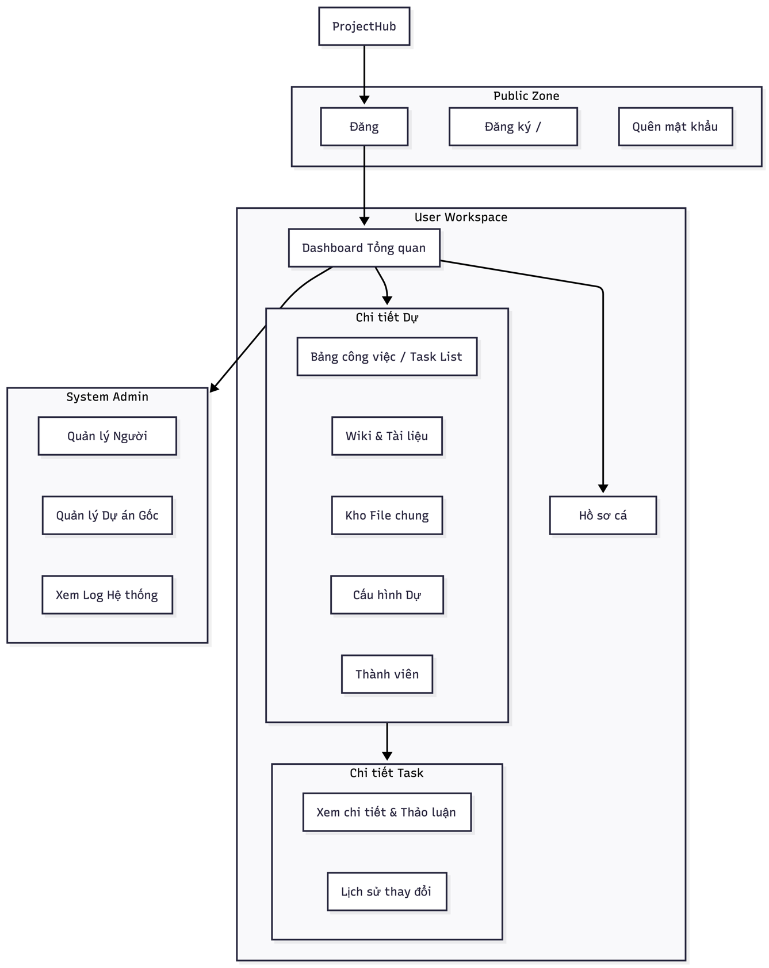
Mô tả chi tiết các trang chính:
- Dashboard Tổng quan (Home):
- Hiển thị danh sách các Dự án đang tham gia.
- Widget "My Tasks": Các công việc được assign cho tôi đang chờ xử lý.
- Widget "Recent Activity": Hoạt động mới nhất từ các dự án.
- Chi tiết Dự án (Project Detail):
- Là trang được truy cập nhiều nhất.
- Giao diện chia 2 cột: Cột trái lớn (Task List), Cột phải nhỏ (Info, Members, Wiki links).
- Có bộ lọc (Filter) và thanh tìm kiếm (Search) nằm trên cùng.
- Chi tiết Task (Task View):
- Thiết kế dạng Modal (Popup lớn) hoặc Trang riêng.
- Tập trung vào nội dung mô tả và khu vực Comment.

4.2. LUỒNG NGƯỜI DÙNG
Phần này mô tả các kịch bản sử dụng phổ biến nhất để đảm bảo thiết kế giao diện không bỏ sót bước nào.

4.2.1. Flow 1: Tạo Dự án mới & Mời thành viên (Dành cho Manager)
Mục tiêu: Manager khởi tạo không gian làm việc và setup team.
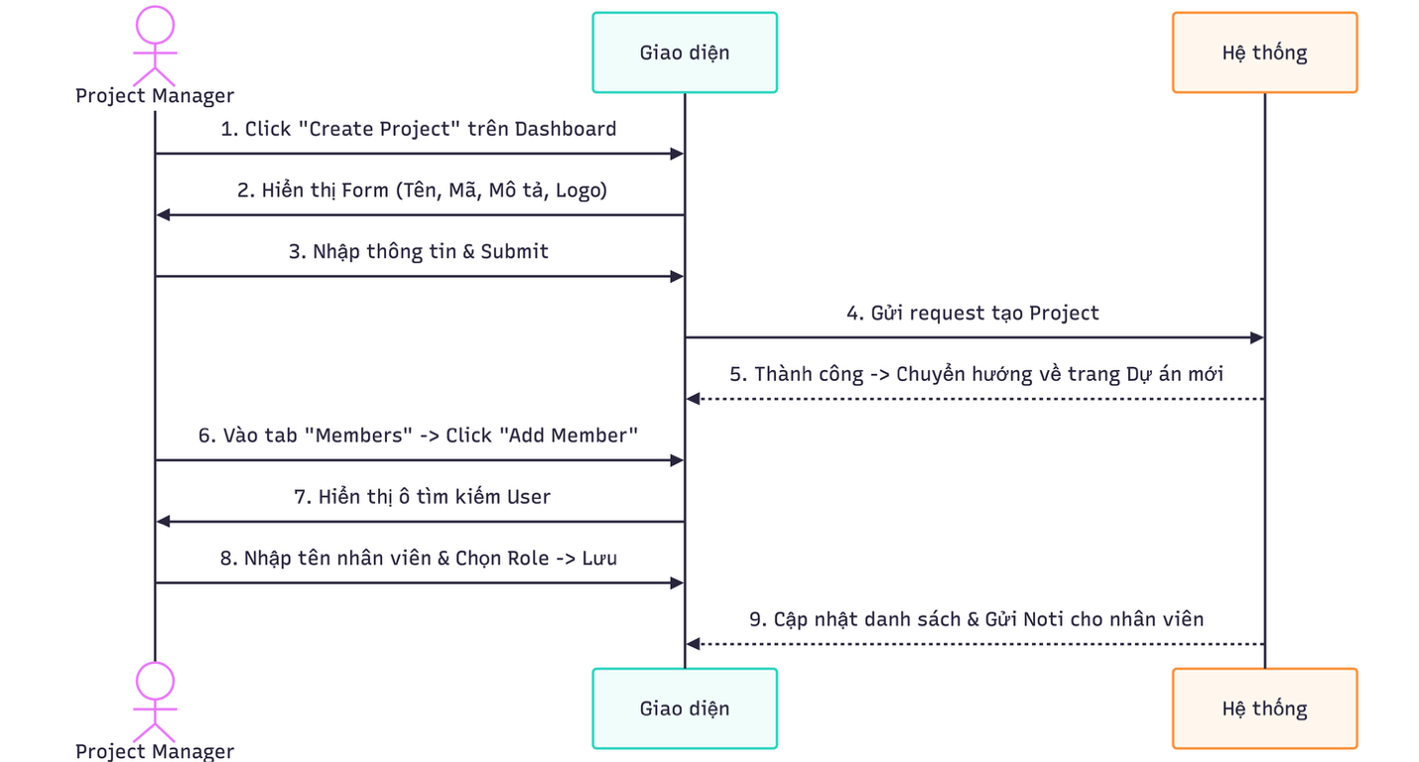

4.2.2. Flow 2: Quy trình xử lý Task (Vòng đời công việc)
Mục tiêu: Từ lúc tạo task đến lúc hoàn thành.
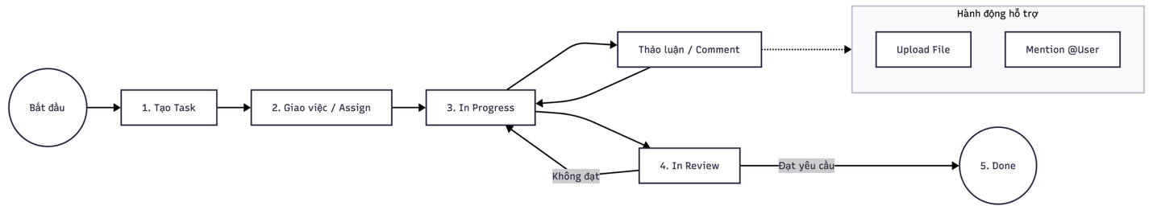
Chi tiết UX:
- Tạo Task: Form tạo task cần đơn giản, hỗ trợ paste ảnh trực tiếp từ clipboard vào phần mô tả (Rich Text Editor).
- Chuyển trạng thái: Nên thiết kế dạng Dropdown - Chọn trạng thái.
- Phản hồi: Khi task bị từ chối (Review -> Doing), bắt buộc người duyệt phải để lại Comment lý do.

4.2.3. Flow 3: Bảo mật Task riêng tư (Private Task)
Mục tiêu: Đảm bảo người không phận sự không xem được nội dung.
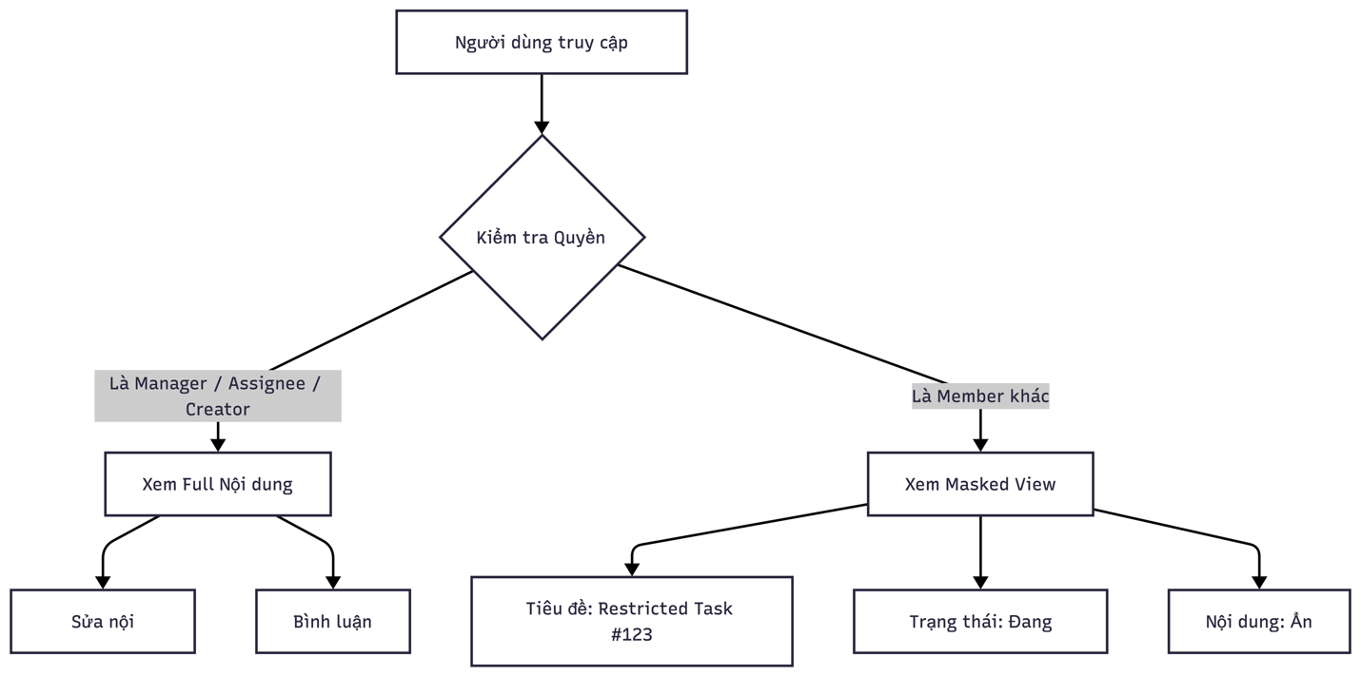
Chi tiết UX:
- Với Masked View, hiển thị biểu tượng "Ổ khóa" 🔒 bên cạnh tiêu đề để người dùng hiểu đây là task bảo mật, tránh việc họ tưởng lỗi hệ thống không load được nội dung.

4.3. WIREFRAME & BỐ CỤC MÀN HÌNH
Phần này mô tả chi tiết bố cục các màn hình chính. Chúng ta sử dụng layout 3 cột (3-Column Layout) để tận dụng tối đa không gian màn hình Desktop.

4.3.1. Layout Tổng thể (Master Layout)
Đây là khung sườn dùng chung cho toàn bộ trang web (trừ trang Login).
Sơ đồ khối:
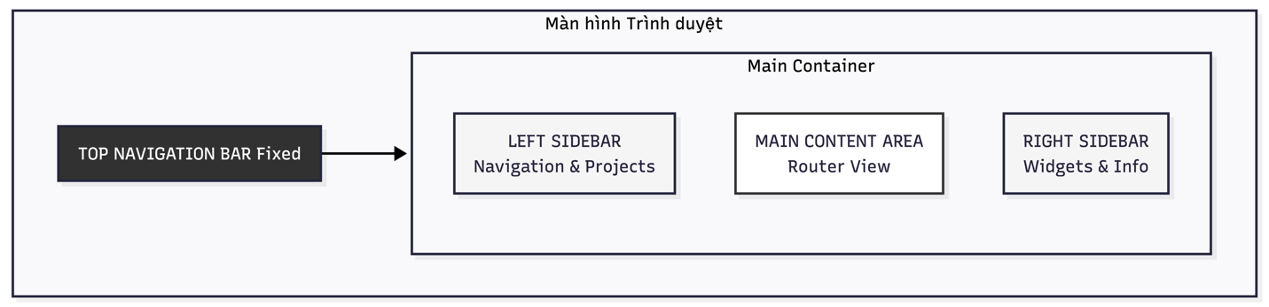
Mô tả chi tiết thành phần:
Vùng (Zone) | Thành phần con (Elements) | Mô tả & Hành vi
Top Navbar | Logo ProjectHub | Click về Dashboard.
 | Search Bar | Input tìm kiếm toàn cục (Task, Project, User).
 | Notification Bell | Icon quả chuông, hiện chấm đỏ khi có noti mới (SignalR).
 | User Menu | Avatar nhỏ + Tên. Dropdown: Profile, Settings, Logout.
Left Sidebar | Menu chính | Home, My Tasks, Reports.
 | Your Projects | Danh sách các Dự án đã tham gia (Accordion).
 | Create Btn | Nút (+) để tạo nhanh Dự án mới.
Right Sidebar | Project Info | (Thay đổi tùy trang) Hiện thông tin ngữ cảnh.
 | Footer | Copyright, Link tới Wiki hệ thống.

4.3.2. Màn hình 1: Chi tiết Dự án (Project Detail View)
Đây là màn hình làm việc chính.
Sơ đồ khối:
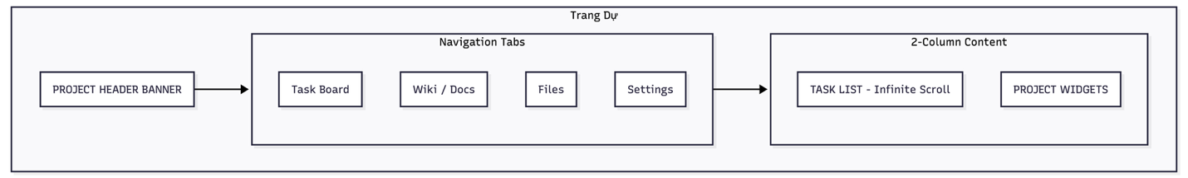
Chi tiết bố cục:
- Project Header (Banner):
- Logo & Tên Dự án: Font lớn.
- Project Code: VD: PRJ-2025.
- Thanh tiến độ (Progress Bar): Hiển thị % hoàn thành ngay dưới tên.
- Nút Action: "Create Task" (Nổi bật), "Invite Member".
- Khu vực Chính (Main List - Vue.js):
- Filter Bar: Dropdown lọc theo Status (To Do, Done...), Assignee, Tags.
- Task Card (Item): Mỗi dòng là 1 Task, hiển thị:
- Dòng 1: Tiêu đề Task (Bold).
- Dòng 2: Tags (Màu sắc) | Deadline (Màu đỏ nếu trễ) | Status Badge.
- Dòng 3: Avatar người làm | Số lượng comment | Nút Upvote.
- Khu vực Phụ (Right Widgets):
- About Community: Mô tả dự án, Ngày tạo.
- Project Manager: List Avatar của các Manager.
- Wiki Quick Links: Link nhanh tới các trang tài liệu quan trọng.

4.3.3. Màn hình 2: Chi tiết Công việc (Task Detail View)
Thiết kế hiển thị nội dung chi tiết và thảo luận.
Sơ đồ khối:
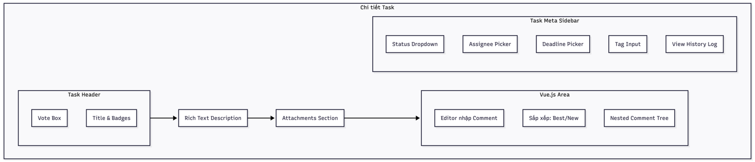
Chi tiết bố cục:
- Cột trái (Nội dung chính - Chiếm 70%):
- Vote Box: Nằm dọc bên trái tiêu đề.
- Tiêu đề: Font lớn. Nếu là Private Task -> Hiện thêm icon 🔒.
- Người tạo: "Posted by @user lúc 10:00 AM".
- Nội dung: Render HTML từ Editor.
- File đính kèm: Hiển thị dạng lưới (Grid) các thumbnail file.
- Khu vực Comment (Vue.js):
- Ô nhập liệu (Rich Text Lite).
- Danh sách comment phân cấp (Thụt đầu dòng cho Reply).
- Cột phải (Thuộc tính Task - Chiếm 30%):
- Status Card: Dropdown đổi trạng thái (New -> Doing -> Done). Màu nền thay đổi theo trạng thái.
- Deadline: Hiển thị dạng Lịch. Cảnh báo màu đỏ nếu quá hạn.
- Assignee: Hiển thị Avatar + Tên người làm. Nút "Assign to me".
- Labels: Danh sách Tags hiện có. Nút "(+) Add Tag".
- Audit Log: Link "Xem lịch sử thay đổi" (mở ra Modal danh sách log).

4.3.4. Màn hình 3: Soạn thảo Wiki (Wiki Editor)
Giao diện tập trung vào việc viết tài liệu.
Bố cục chi tiết:
- Sidebar Trái (Wiki Nav): Cây thư mục các trang Wiki (Page Tree).
- Vùng giữa (Editor):
- Sử dụng thư viện Markdown Editor (như EasyMDE hoặc Toast UI).
- Chia đôi màn hình: Một bên gõ mã Markdown, một bên Preview kết quả.

CHƯƠNG 5: QUY CHUẨN KỸ THUẬT
Quy định các tiêu chuẩn bắt buộc áp dụng trong quá trình phát triển dự án ProjectHub để đảm bảo tính nhất quán.

5.1. QUY ƯỚC ĐẶT TÊN (NAMING CONVENTION)

5.1.1. Backend (.NET / C#)
Tuân thủ chuẩn chung của Microsoft .NET:
Thành phần | Quy tắc | Ví dụ
Class / Interface | PascalCase | TaskService, ITaskService
Method | PascalCase | GetTaskByIdAsync, CreateProject
Property | PascalCase | TaskId, Title
Private Field | _camelCase | _taskRepository, _logger
Parameter | camelCase | taskId, currentUser
Local Variable | camelCase | isValid, tempCount
Constant | PascalCase | MaxUploadSize, DefaultPageSize
Async Method | Hậu tố "Async" | SaveChangesAsync, SendEmailAsync
Quy tắc đặc biệt:
- Interface: Bắt buộc có tiền tố I. Ví dụ: IFileService.
- DTO: Nên có hậu tố Dto hoặc ViewModel. Ví dụ: CreateTaskDto.

5.1.2. Database (PostgreSQL)
Sử dụng chuẩn snake_case (chữ thường, ngăn cách bởi gạch dưới) để tối ưu hóa tương thích với Postgres.
Thành phần | Quy tắc | Ví dụ
Table | snake_case (Số nhiều) | users, task_comments, project_files
Column | snake_case | created_at, is_active, full_name
Primary Key | snake_case | id (hoặc task_id nếu cần rõ ràng)
Foreign Key | snake_case | project_id, manager_id
Index | idx_{table}_{columns} | idx_tasks_status, idx_users_email

5.1.3. Frontend (Vue.js & CSS)
Thành phần | Quy tắc | Ví dụ
Vue Component | PascalCase (File) | CommentTree.vue, TaskCard.js
Vue Usage (HTML) | kebab-case | <comment-tree>, <task-card>
Vue Props | camelCase | props: ['projectId'] (trong JS) -> :project-id (trong HTML)
CSS Class | kebab-case (BEM) | .task-item, .task-item__title, .btn-primary
ID HTML | kebab-case | #main-sidebar, #login-form
JS Variable | camelCase | const currentTask = ...

5.2. CẤU TRÚC THƯ MỤC
Dự án tổ chức theo mô hình Modular Monolith, chia tách theo Feature (Tính năng) trong thư mục Areas để dễ quản lý.

ProjectHub.Web/
├── Areas/
│ ├── Projects/
│ │ ├── Controllers/ # API Controllers riêng cho Project
│ │ ├── Pages/ # Razor Pages (UI)
│ │ ├── Models/ # ViewModel cục bộ
│ │ └── Views/ # (Nếu dùng MVC thuần)
│ ├── Tasks/
│ │ ├── ...
│ └── Admin/
│ ├── ...
├── Data/ # Database Context & Migrations
├── Entities/ # Domain Models (User, Project, Task)
├── Services/ # Business Logic Layer
│ ├── Interfaces/
│ └── Implementations/
├── Hubs/ # SignalR Hubs
├── wwwroot/
│ ├── css/
│ ├── js/
│ │ ├── app.js # Main entry
│ │ └── components/ # Vue Components (.js hoặc .vue)
│ └── uploads/ # User Generated Content
├── appsettings.json # Configs
└── Program.cs # App Startup

5.3. QUY TRÌNH PHÁT TRIỂN

5.3.1. Quản lý mã nguồn (Git)
Sử dụng mô hình Git đơn giản hóa:
- Nhánh main: Chứa code Production ổn định. Chỉ được merge vào khi Release.
- Nhánh develop: Nhánh phát triển chính. Code của cả team sẽ merge vào đây để test.
- Nhánh tính năng (feature/...):
- Mỗi task trên ProjectHub sẽ tương ứng với một branch.
- Quy tắc đặt tên: feature/{tên-ngắn-gọn} hoặc feature/{task-id}.
- Ví dụ: feature/create-task-api, feature/ui-dashboard.
- Nhánh sửa lỗi (bugfix/...): Dùng để sửa lỗi phát sinh.

5.3.2. Quy trình Review & Merge (Pull Request)
- Commit: Message phải rõ ràng.
- Tốt: "Add create task validation logic"
- Xấu: "Fix code", "Update"
- Tạo Pull Request (PR):
- Từ nhánh feature/... vào develop.
- Mô tả rõ: Làm chức năng gì? Test như thế nào?
- Code Review:
- Bắt buộc ít nhất 1 người review trước khi Merge.
- Kiểm tra logic, convention và bảo mật.
- Merge: Sử dụng chế độ "Squash and Merge" (nếu cần gọn history) hoặc "Merge Commit".

5.3.3. Tiêu chuẩn hoàn thành
Một chức năng chỉ được coi là "Xong" khi:
- Code đã được push lên Git.
- Đã Build Success.
- Đã tự test (Unit Test hoặc Manual Test) các trường hợp cơ bản.
- Không vi phạm các quy tắc đặt tên ở mục 5.1.

CHƯƠNG 6: TRIỂN KHAI & VẬN HÀNH
Cung cấp hướng dẫn chi tiết về việc thiết lập môi trường phát triển (Local Environment), quy trình đưa sản phẩm lên môi trường sản xuất (Production), và các phương án bảo vệ dữ liệu.

6.1. THIẾT LẬP MÔI TRƯỜNG PHÁT TRIỂN
Dành cho Developer mới tham gia dự án.

6.1.1. Yêu cầu phần mềm (Prerequisites)
Trước khi bắt đầu, máy trạm cần được cài đặt:
- IDE: Visual Studio hoặc Jetbrain Rider hoặc VS Code.
- SDK: .NET SDK.
- Database: PostgreSQL 16+.
- Tools:
- pgAdmin 4 (hoặc tương đương): Để quản lý giao diện Database.
- Git SCM: Để quản lý mã nguồn.
- Node.js (Optional): Chỉ cần nếu muốn build lại CSS từ SASS hoặc quản lý thư viện JS (tuy nhiên dự án này ưu tiên dùng CDN/LibMan cho đơn giản).

6.1.2. Các bước cài đặt
Bước 1: Lấy mã nguồn
git clone project-url
Bước 2: Cấu hình kết nối
- Copy file appsettings.json thành appsettings.Development.json.
- Cập nhật chuỗi kết nối (Connection String) phù hợp với máy cá nhân:
"ConnectionStrings": {
"DefaultConnection": "Host=localhost; Port=5432; Database=DBNAME; Username=postgres; Password=yourPassword"
}
Bước 3: Khởi tạo Cơ sở dữ liệu
Dự án sử dụng Entity Framework Core Code-First. Chạy lệnh sau tại thư mục gốc của Project để sinh Database và các bảng:

# Cài đặt công cụ EF (nếu chưa có)
dotnet tool install --global dotnet-ef
# Chạy Migration
dotnet ef database update
Bước 4: Chạy ứng dụng
6.2. KẾ HOẠCH SAO LƯU & PHỤC HỒI (BACKUP & RECOVERY)
Dữ liệu là tài sản quan trọng nhất. Vì hệ thống lưu trữ File vật lý và Database riêng biệt, cần backup cả hai thành phần này.

6.2.1. Sao lưu Cơ sở dữ liệu (PostgreSQL)
Sử dụng công cụ pg_dump để xuất dữ liệu ra file SQL.

6.2.2. Sao lưu File đính kèm (File Storage)
Toàn bộ file upload nằm trong thư mục wwwroot/uploads.
- Phương pháp: Sử dụng Robocopy (Windows) hoặc Rsync (Linux) để đồng bộ sang ổ cứng khác hoặc Cloud Storage (AWS S3 / Google Drive).
- Script mẫu:
robocopy "C:\Inetpub\wwwroot\ProjectHub\wwwroot\uploads" "D:\Backups\Files" /MIR /R:3 /W:10

6.2.3. Quy trình Phục hồi (Recovery)
Khi có sự cố sập server hoặc mất dữ liệu:
- Dừng Website (IIS/Kestrel).
- Restore Database:
psql -U postgres -d ProjectHub_Prod -f backup_file.sql
- Restore Files: Copy ngược thư mục backup vào wwwroot/uploads.
- Khởi động lại Website.

6.3. DANH SÁCH KIỂM TRA
Trước khi Deploy một tính năng mới hoặc Release phiên bản mới, Developer và Tester cần đi qua checklist này để đảm bảo chất lượng (QA).

6.3.1. Smoke Test

Mục đích: Đảm bảo các chức năng chính vẫn hoạt động.
STT | Chức năng | Hành động kiểm tra | Kết quả mong đợi
1 | Đăng nhập | Nhập đúng user/pass. | Vào được Dashboard.
2 | Tạo Task | Tạo 1 task mới với đầy đủ thông tin. | Task hiện lên danh sách ngay lập tức.
3 | Comment | Viết comment vào task vừa tạo. | Comment hiện lên, không cần F5.
4 | Upload | Upload 1 file ảnh png. | Ảnh hiển thị thumbnail thành công.
5 | Phân quyền | Login bằng user Member, thử xóa Task. | Hệ thống báo lỗi "Access Denied" hoặc nút Xóa bị ẩn.

6.3.2. Performance Check
- [ ] Trang Dashboard hay trang X tải dưới 2 giây không?
- [ ] Việc tìm kiếm Task trả về kết quả dưới 1 giây?
- [ ] Upload file 20MB có thành công không?

6.3.3. Security Check (Bảo mật)
- [ ] Thử truy cập trực tiếp URL của Private Task bằng tài khoản không có quyền -> Phải bị chặn hoặc ẩn nội dung.
- [ ] Thử upload file .exe -> Phải bị hệ thống từ chối.

